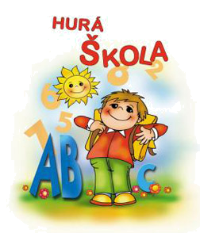
OZNÁMENIE O SLÁVNOSTNOM
OTVORENÍ ŠKOLSKÉHO ROKA 2016/2017

5. september 2016

Program:

7:50 Nástup žiakov pred budovou školy.
8:00 Slávnostné otvorenie školského roka – hymna, kultúrny
program, príhovor riaditeľa školy.
Privítanie prvákov.
8:30 Presun žiakov II. – IX. ročníka do tried.
9:00 Záver prvého dňa v škole.

TEŠÍME SA NA VÁS !

